Мұғалімнің аты- жөні: | Мирзалиева Сандугаш
Сыныбы: | 4 «Ә»
Сынып сағатының тақырыбы | «Салауатты өмір-тамақтану тәртібі»  /Мейірбикемен кездесу/
Өтетін күні | 09,10,2023
Мақсаты | Дұрыс тамақтанудың маңыздылығын біледі.  Пайдалы және зиянды тағамдарды салыстырады, маңыздылығын әңгімелейді.  Қазақстанда жасалған тағам түрлерін пайдалану қажеттілігін біледі.
Құндылыққа баулу | - тамақтану тәртібініғң адам өміріндегі мәні туралы түсінік беру;  - еңбек адамдарына құрметпен қарау;  -отансүйгіштік қасиеттерді дарыту:
Сабақта қолданылатын көрнекіліктер | Сабаққа қатысты тұсаукесер, А3 форматындағы қағаздар, маркерлер

Сабақтың кезеңі | Мұғалім іс- әрекеті | Оқушы іс- әрекеті | Ресурстар
Ұйымдастыру | Ұйымдастыру кезеңі  Психологиялық ахуал  «Жүректен жүрекке»  Ойқозғау  «1 минуттағы ой»  Мұғалім сабақтың тақырыбын айтады не бір сөз айтады.  -Дұрыс тамақтану дегенді қалай түсінесің?  -Тамақтану әдебі деген не?  -Тамақтану мәдениеті дегеніміз не?  -Дастарқан басында өзіңді қалай ұстайсың? Нелікте? Неге?  Дәрігерден кеңес:  Жақсы әдет ережелері:  Күнді күлімсіреуден бастаңыз.  Таңертеңгілік жаттығулар жасаңыз.  Күн сайын таңертең және кешке тістеріңізді жуыңыз.  Бір уақытта күніне 4-5 рет тамақтаныңыз  Күн сайын таза ауада серуендеңіз.  Жеткілікті ұйқтаңыз.  Үй шаруасына көмек берініз  Оқу тапсырмаларын орындаңыз. | Нейрогимнастикалық қимыл жаттығуларын жасау  Оқушылар осы сөзді естігенде ойларына не түсті, соны 1 минут ішінде жазады.  Сосын сол сөзді не үшін жазды түсіндіреді. Егер оқушылар сөздерінің ішінде ерекше сөздер болса, сол сөзді не үшін жазды, бұл тақырыпқа (не айтылған сөзге қандай қатысы бар) соны айтып беруі керек.  Жақсы әдет  ережелерімен танысады,  қимыл-қозғалыс арқылы көрсетеді. | Жүрек суреті  Сұрақтар  Слайд№1  Дәрігердің бақылауы
Сабақтың басы | Салауатты тамақтану – адамның өсуі, қалыпты дамуы мен өміршеңдігін қамтамасыз ететін, денсаулықты жақсарту және аурулардың алдын алуды демейтін тамақтану.  Тамақтану рационына тікелей байланысты;  Денсаулық;  Өзіне деген сенімділік;  Оқудағы табыстар;  Есте сақтау қабілеті;  Белсенділік.  Бастысы – уақтылы тамақтану!Тағам – еда – food; сусын – напиток - drink. | БҰЛ ӨТЕ ҚЫЗЫҚ!  1876 жылы ағылшын дәрігері Эдвард Дженнер шешек ауруына қарсы алғашқы вакцинаны жасады. Кейінірек басқа вакциналар жасалды. «Вакцина» терминінің өзі бірінші вакцинациядан кейін 100 жылдан кейін қалыптасқан.  1 наурыз иммунитет күні.  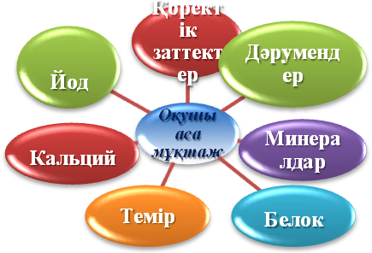 | https://www.youtube.com  /watch?v=FgLou94O9RQ  Интербелсенді тақта  маркер, А3 форматындағы қағаздар
Сабақтың ортасы | Топтық жұмыс  1 топ Дұрыс тамақтану режимі  2 топ Пайдалы әрі зиянды  3 топ Қазақстанда жасалған тағамдарды жарнамалау  Мейірбике кеңесі  Жаппарова Мөлдір  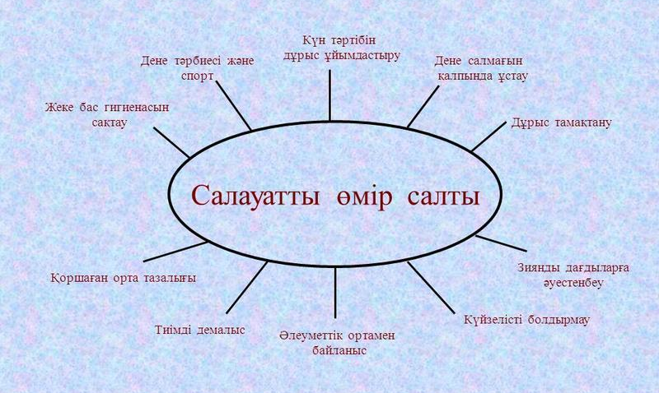 | Топ мүшелері бірігіп жұмыс жасайды  1 топ» Балық қаңқасы»  2 топ «SWOT»  3 топ «Жарнама»  1.Оқушылар мейірбикенің кеңесін тыңдайды.  2. Сұрақ-жауап | Маркер, плакат  А-3 түсті қаламдар  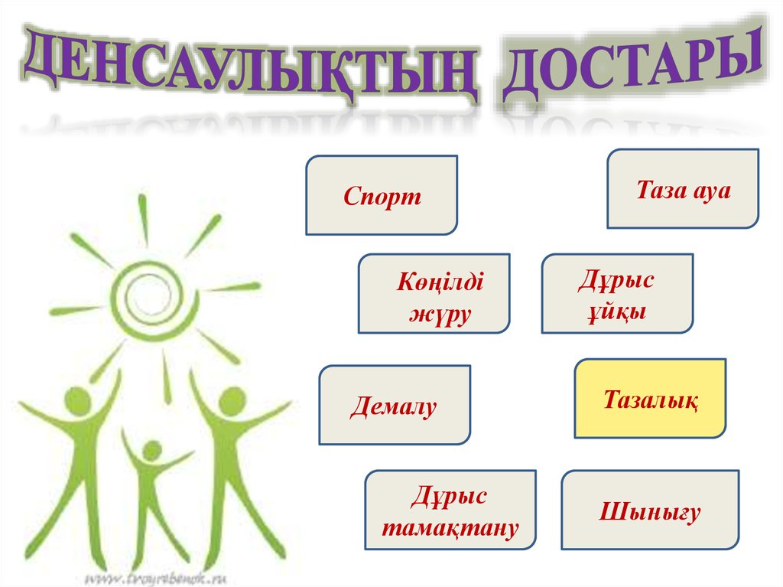  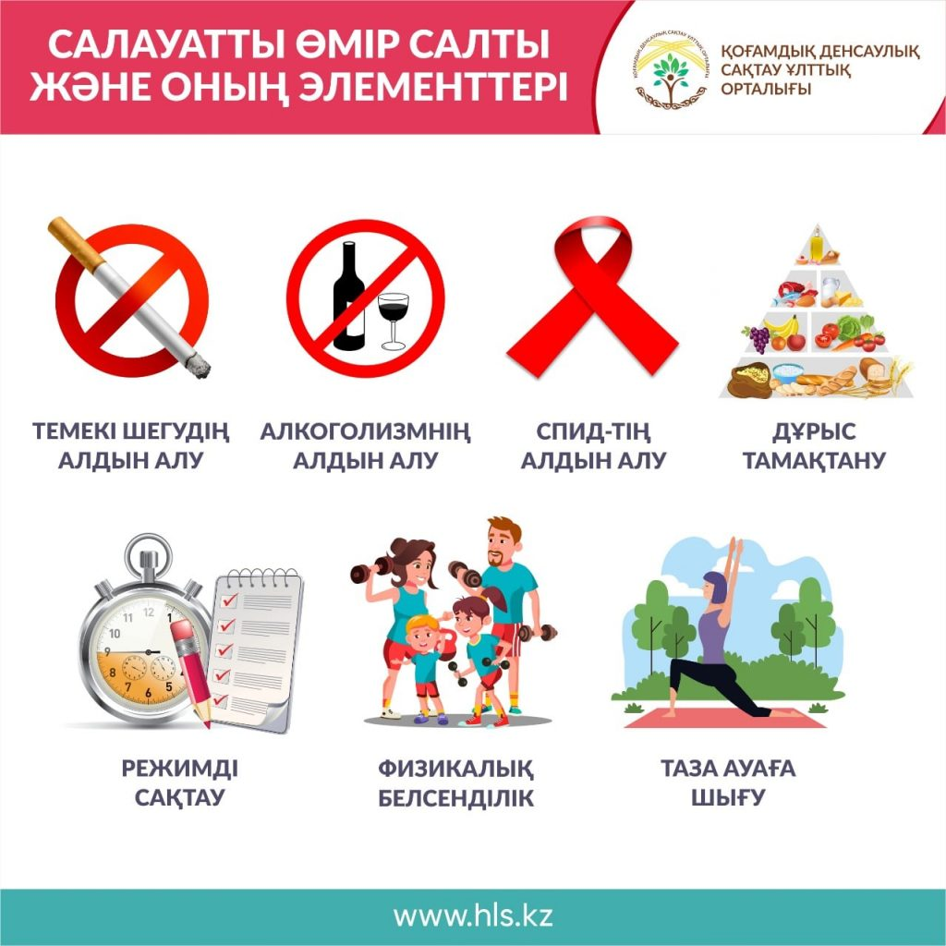
Сабақтың соңы | Кері байланыс.    «Менің сөзім» әдісі  Сипаттамасы: сыныптан бір оқушы тұрып, сабақтан бүгінгі үйренгендерін қорытындылап айтады. Айтып болған соң, басқа бір оқушының атын атайды. Сөзді сол оқушы жалғастырып, сабаққа рефлексия жасайды. Барлық оқушы сабақты қорытындылауға осы ретпен қатысады. | 

